Politechnika Gdańska

Wydział Fizyki Technicznej i Matematyki Stosowanej

Studia podyplomowe

Kierunek – Inżynieria Danych – Data Science

Metody statystyczne i analityczne Big Data

**Sławomir Lisowski**

Określenie wystąpienia świadczenia ubezpieczeniowego z danej polisy ubezpieczenia komunikacyjnego – wybór modelu predykcyjnego

1. **Wstęp i cele**

Praca ma na celu wybór najbardziej odpowiedniego modelu, który przewidzi, czy z danej polisy ubezpieczenia komunikacyjnego wystąpi roszczenie czy też nie. Na podstawie danych trzeba znaleźć te, od których w największym stopni zależy prawdopodobieństwo roszczenia z danej polisy i będą wykorzystywane w fazie wyboru modelu.

1. **Opis danych i zrozumienie danych**

Zbiór danych, który będzie służył do badań zawiera 10296 obserwacji. Pojedynczy rekord zawiera informacje na temat klienta, który zawarł umowę ubezpieczeniową odpowiedzialności cywilnej z firmą ubezpieczeniową. Każdy rekord w tym wypadku polisa jest opisany poprzez zestaw 33 zmiennych:

1. ID – numer ID (integer)
2. KIDSDRIV – liczba dzieci użytkujących pojazd (integer)
3. PLCYDATE – data zawarcia aktualnej polisy (Date)
4. TRAVTIME – dystans pokonywany w drodze do pracy (integer)
5. CAR_USE – sposób użytkowania samochodu: „Private”, „Commercial” (factor)
6. POLICYNO – numer polisy (character)
7. BLUEBOOK – wartość samochodu (integer)
8. INITDATE – data pierwszej polisy (Date)
9. RETAINED – ilość lat jako klient (integer)
10. NPOLICY – liczba polis (integer)
11. CAR_TYPE – typ samochodu: „Panel Truck”, „Pickup”, „Sedan”, „Sports Car”, „SUV”, „Van” (factor)
12. RED_CAR – informacja czy kolor samochodu to czerwony: „Yes”, „No”(factor)
13. OLDCLAIM – suma roszczeń z polis w poprzednich latach (integer)
14. CLM_FREQ – liczba roszczeń z polis w ostatnich pięciu latach (integer)
15. REVOKED – prawo jazdy było uzyskane w ostatnich 7 latach: „Yes”, „No”(factor)
16. MVR_PTS – liczba wykroczeń drogowych (integer)
17. CLM_AMT – suma roszczeń z obecnej polisy (integer)
18. CLM_DATE – data roszczenia z obecnej polisy (integer)
19. CLM_FLAG – czy roszczenie wystąpiło: „Yes”, „No”(factor)
20. AGE – wiek kierowcy (integer)
21. AGE*GENDER – wiek kierowcy łącznie z informacją o płci (integer)
22. HOMEKIDS – liczba dzieci w gospodarstwie domowym (integer)
23. YOJ – liczba lat zatrudnienia w obecnej pracy (integer)
24. INCOME – roczny przychód (integer) GENDER – płeć kierowcy: „F”, „M” (factor)
25. MARRIED – czy kierowca jest w związku małżeńskim: „Yes”, „No” (factor)
26. PARENT1 – czy kierowca samotnie wychowuje dziecko: „Yes”, „No”(factor)
27. JOBCLASS – wykonywany zawód: : ”Unknown”, ”Blue Collar”, ”Clerical”, ”Doctor”,”Home Maker”, ”Lawyer”, ”Manager”, ”Professional”, ”Student”(factor)
28. MAX_EDUC – poziom edukacji (factor)
29. HOME_VAL – wartość ubezpieczonego domu (integer)
30. SAMEHOME – lata zamieszkania pod obecnym adresem (integer)
31. DENSITY – miejsce zamieszkania: „Highly Rural”, „Highly Urban”, „Rural”, „Urban” (factor)
32. YEARQTR – factor

Zmienna celu jest oznaczona kolumną CLM_FLAG i ma wartości „Yes” lub „No”, które określają czy świadczenie z danej polisy wystąpiło czy też nie.

* 1. **Charakterystyka zmiennych.**

Zmienne w tym zbiorze danych mają róży charakter. Występują tu zmienne o charakterze:

- binarnym,

- zmienne ciągłe,

- zmienne dyskretne,

- zmienne jakościowe

Tabela przedstawia ilość unikalnych wartości poszczególnych zmiennych oraz ich rozkład

|  |  |  |
| --- | --- | --- |
| key | uniques | Rodzaj zminnej |
| CAR_USE | 2 | binarna |
| CLM_FLAG | 2 | binarna |
| GENDER | 2 | binarna |
| MARRIED | 2 | binarna |
| PARENT1 | 2 | binarna |
| RED_CAR | 2 | binarna |
| REVOKED | 2 | binarna |
| AGE | 4 | jakościowa |
| DENSITY | 4 | jakościowa |
| KIDSDRIV | 5 | dyskretna |
| MAX_EDUC | 5 | jakościowa |
| CAR_TYPE | 6 | jakościowa |
| CLM_FREQ | 6 | dyskretna |
| HOMEKIDS | 6 | dyskretna |
| AGE.GENDER | 8 | jakościowa |
| NPOLICY | 8 | dyskretna |
| JOBCLASS | 9 | jakościowa |
| MVR_PTS | 14 | dyskretna |
| YOJ | 21 | ciągła |
| RETAINED | 23 | ciągła |
| SAMEHOME | 30 | ciągła |
| AGE_YEARS | 62 | ciągła |
| TRAVTIME | 100 | ciągła |
| CLM_AMT | 2341 | ciągła |
| BLUEBOOK | 2983 | ciągła |
| OLDCLAIM | 3542 | ciągła |
| HOME_VAL | 6335 | ciągła |
| INCOME | 8150 | ciągła |

.

Wartości NA, które występowały w kolumnach YOJ, INCOME, HOME_VAL, SAME_HOME zostały zastąpione wartościami średnimi z tych kolumn. Do zbioru danych została również kolumna mówiąca o dokładnym wieku AGE_YEARS. Powstała z różnicy między kolumnami PLCYDATE, BIRTH. Daty były napisane w języku francuskim. Po konwersji zostały zamienione na typ Date.

* 1. **Rozkłady zmiennych losowych.**

Z tego względu, że mamy do czynienia z różnego rodzaju zmiennymi losowymi ich rozkłady również będą kształtować się w inny sposób. Zmienna w kolumnie DENSITY została zamieniona na wartość binarną , 1 – w przypadku wartości „Highly Urban” i „Urban”, 0 – w przypadku wartości „Highly Rural”, „Rural”.

**Rozkład zmiennych binarnych**

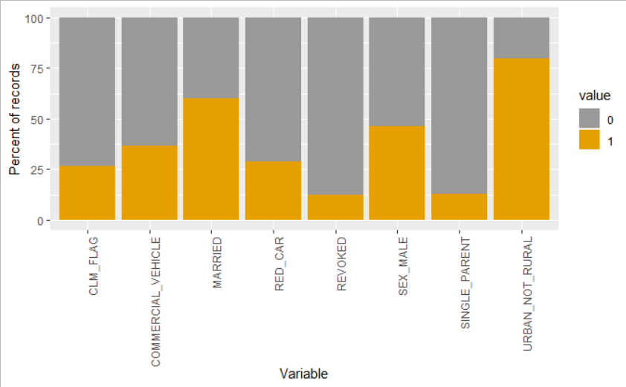

Z rozkładu możemy wywnioskować, że znacząca część właścicieli polis zamieszkiwała tereny zurbanizowane lub wysoko zurbanizowane. W przypadku wszystkich polis z ok 25% polis wystąpiły roszczenia. W ok 10% osoby posiadające polisy samotnie wychowywały dziecko, również ok 10% właścicieli polis

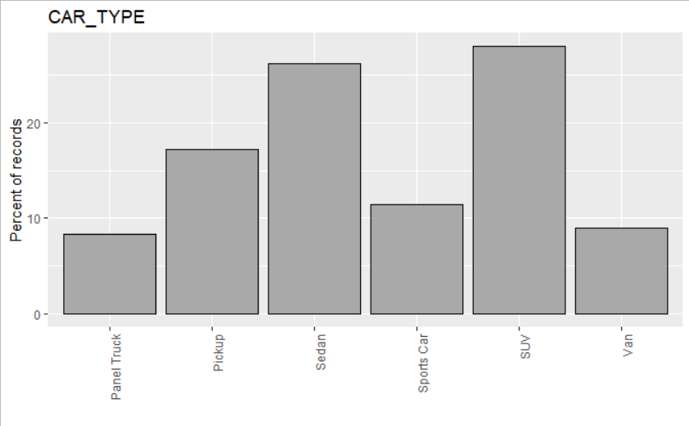**Rozkład zmiennych dyskretnych i faktorów**

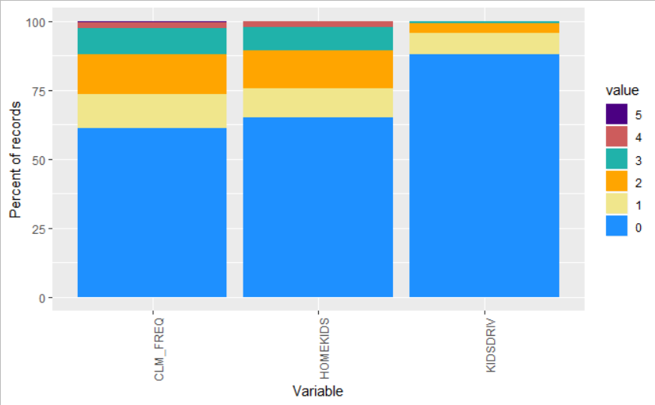

Biorąc pod uwagę rozkład zmiennych dyskretnych CLM_FREQ, HOMEKIDS oraz KIDSDRIV, możemy je zamienić na zmienne binarne. Po tej zmianie nowe nazwy zmiennych to: Past_claim (1 jeżeli w przeszłości wystąpiło roszczenie), Driving_kids (1 jeżeli samochód prowadzili nastolatkowie), Kids (1 jeżeli właściciel polisy posiadał dzieci)

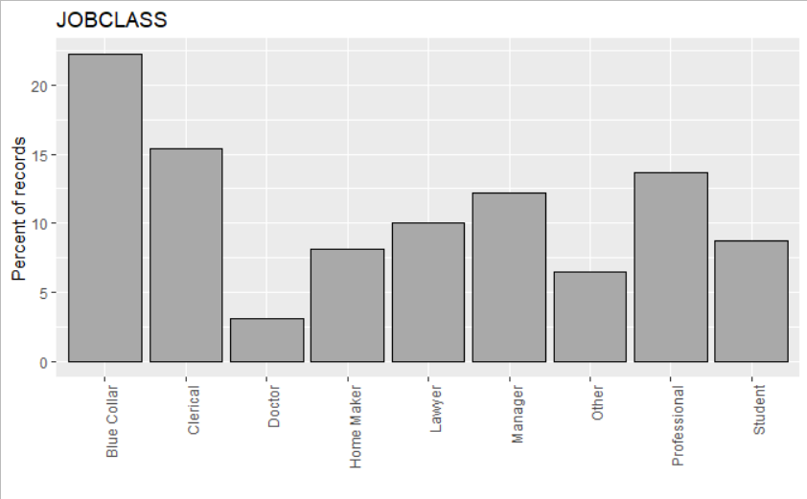

Przedstawione rozkłady faktorów, pokazują jak kształtowały się zmienne jakościowe w badanym zbiorze danych. Dane są pokazane w wartościach procentowych. Rozkład zmiennej CAR_TYPE opisuje jaki procent ogólnej liczby ubezpieczonych pojazdów stanowiły poszczególne typy samochodów. Możemy zauważyć znaczną przewagę samochodów typu Sedan oraz SUV, które w sumie mają 50% udział w rozkładzie tej zmiennej. W zmiennej JOBCLASS, mówiącej o statusie zawodowym właścicieli ubezpieczonych samochodów, ponad 20% stanowią pracownicy fizyczni oraz administracyjni niższego szczebla.

Zmienna jakościowa MAX_EDUC opisuje stopień edukacji jaki został zdobyty prze właścicieli polis. Tutaj ok 30% to osoby z ukończoną szkołą średnią

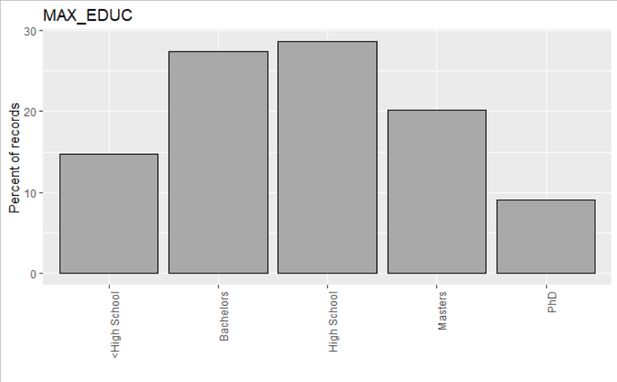

**Rozkład zmiennych dyskretnych**

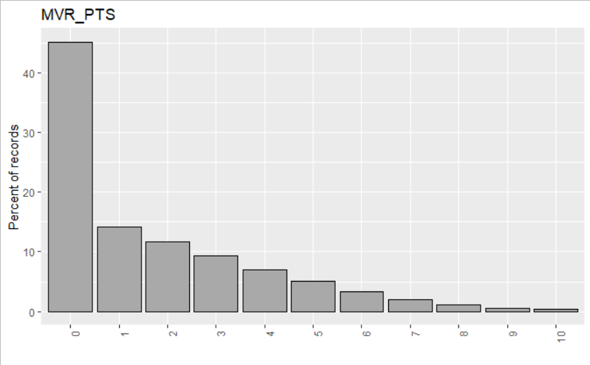

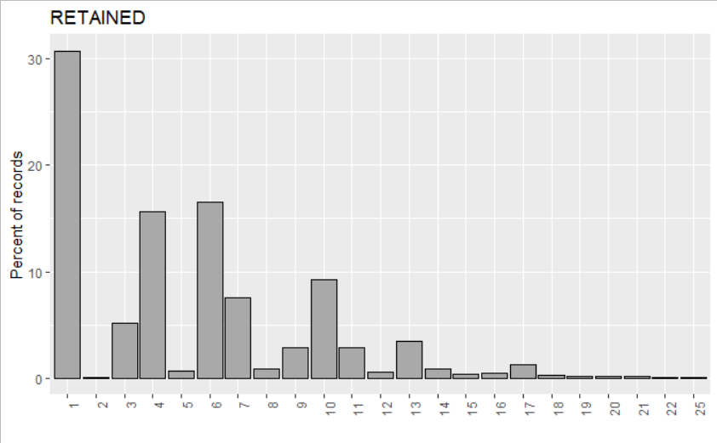

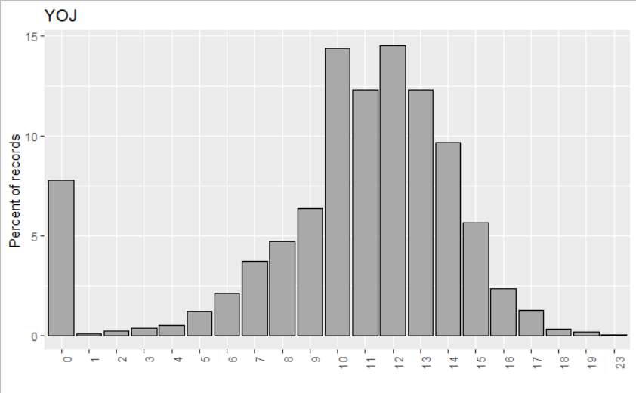

Rozkład zmiennej MVR_PTS, która mówi o liczbie punktów za wykroczenia drogowe. W ponad 40% obserwacji właściciele polis nie mieli punktów za takie wykroczenia. MVR_PTS ograniczamy do max 10 punktów ponieważ udział osób, które miały więcej punktów jest bliski 0. Rozklad zmiennej RETAINED pokazuje, że większość klientów to osoby, które były stałymi klientami maksymalnie 6 lat. W przypadku zmiennej YOJ obserwujemy, że jest spory odsetek osób zaczynającyhch pracę jednak przeważają osoby z min. 10 letnim stażem

**Rozkład zmiennych ciągłych**

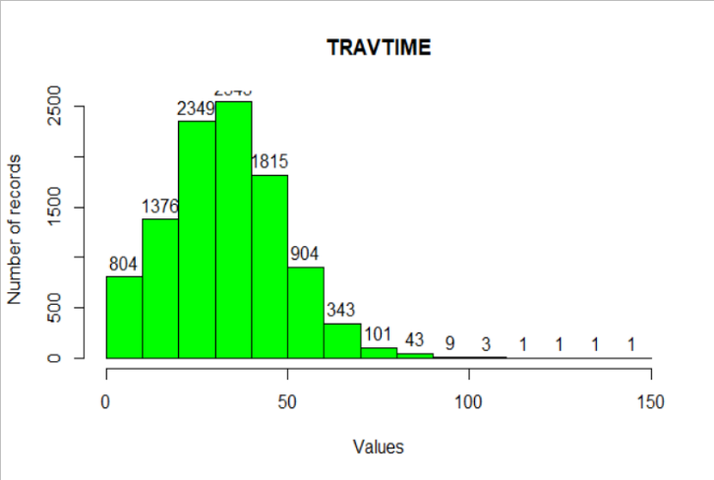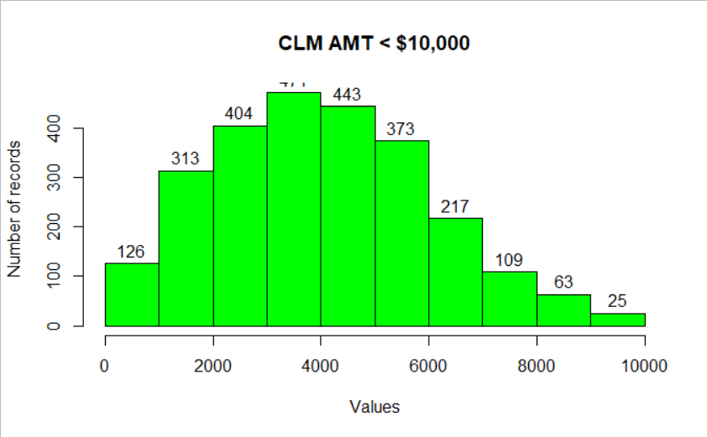

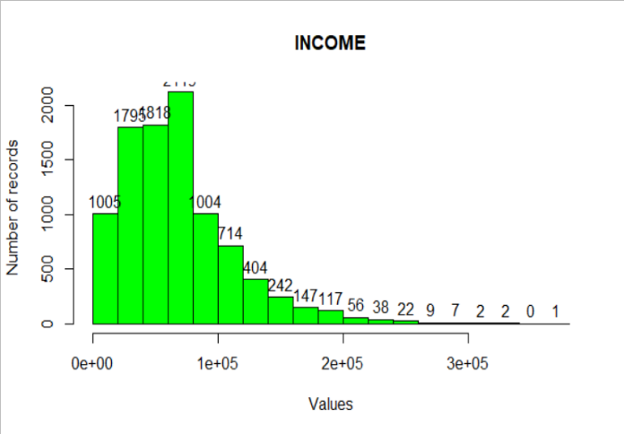

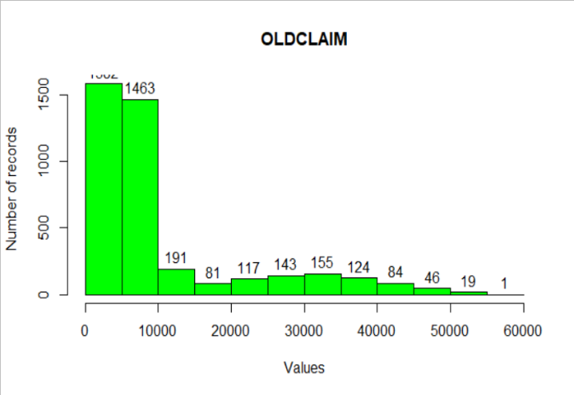

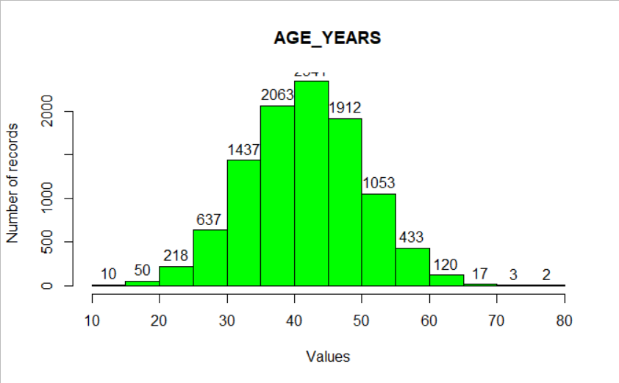

Większość zmiennych ciągłych ma rozkład normalny. Rozkłady zmiennych OLDCLAIM, INCOME, HOME_VAL, BLUEBOOK są rozkładami o asymetrii prawostronnej. Dzieje się tak dlatego, że są to wartości wyrażone w dolarach. Aby pozbyć się tej asymetrii możemy dokonać transformacji logarytmicznej tych zmiennych. Rozkład zmiennej TRAVTIME ma również asymetrię prawostronną. Zmienna OLDCLAIM pokazuje jak kształtowała się kwota roszczeń z polis w poprzednich latach

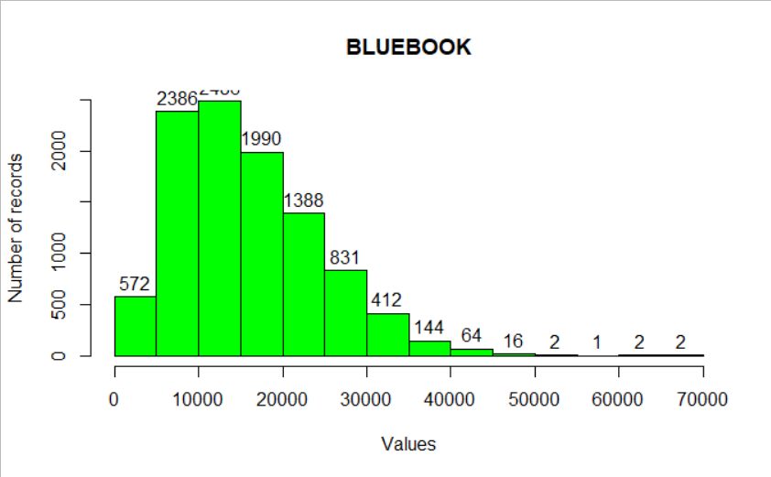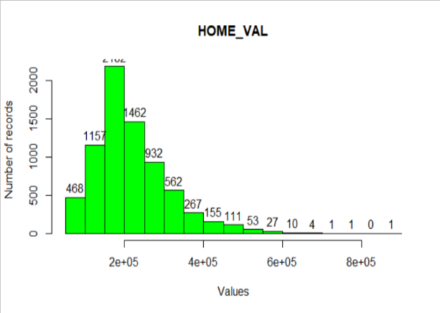

1. **Korelacja zmiennych losowych ze zmienną celu CLM_FLAG.**
   1. **Korelacja zmiennych binarnych ze zmienną celu.**

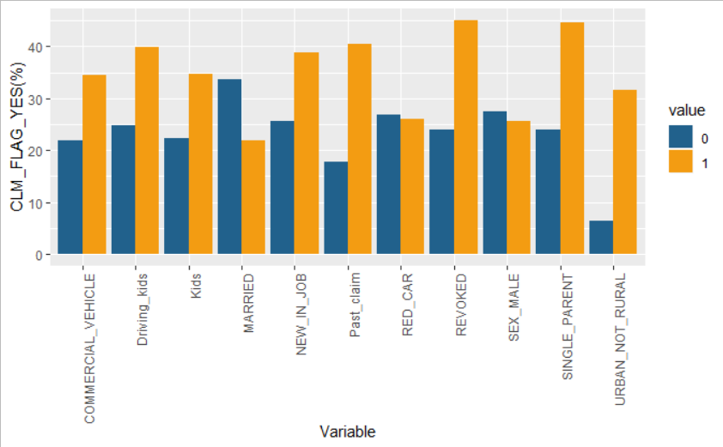

Zmienne RED_CAR oraz SEX_MALE mają podobny % udział w powodowanych roszczeniach dlatego zmienne te odrzucamy . Z wykresu wynika że osoby które jeżdżą samochodami firmowymi częściej powodują wypadki. Roszczenia występowały również częściej jeżeli:

- samochód prowadzili nastolatkowie,

- osoby miały roszczenia z polisy w poprzednich latach,

- osoby uzyskały prawo jazdy w ostatnich 7 latach,

- osoby używające pojazdów w terenach zurbanizowanych

* 1. 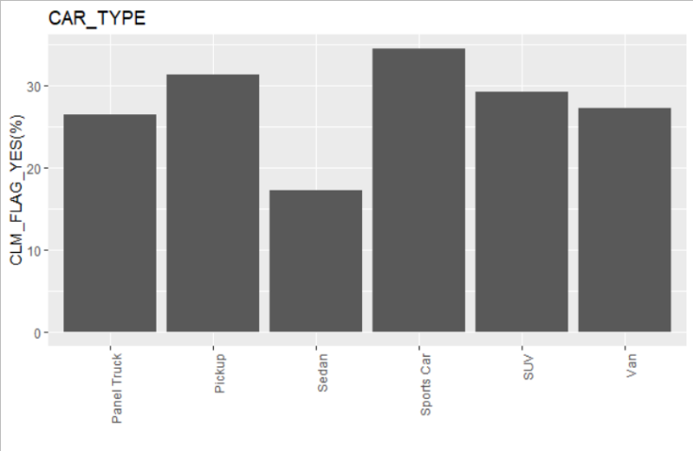**Korelacja zmiennych jakościowych ze zmienną celu.**

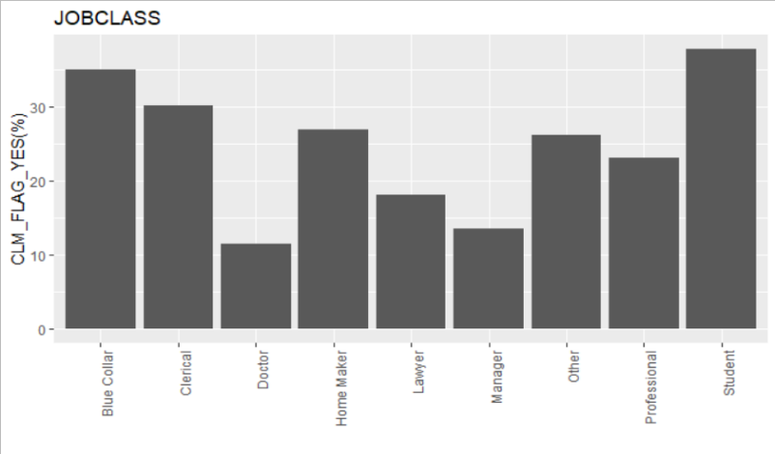

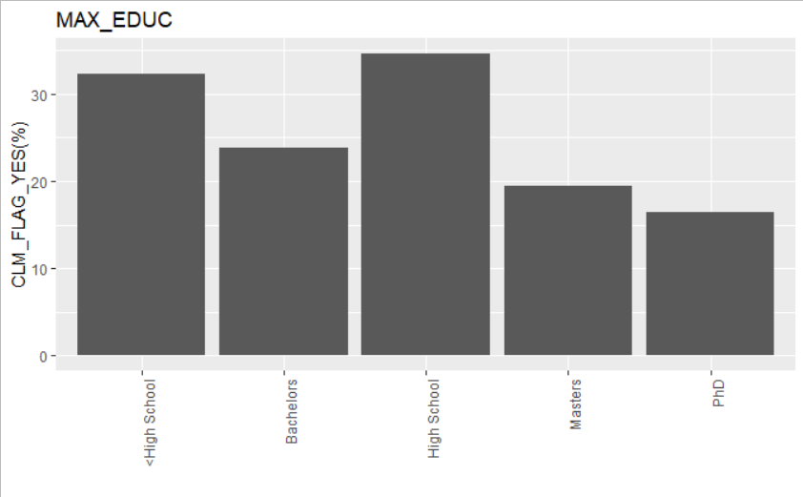

Na wykresach widzimy jakie grupy w podziale na typ ubezpieczonego samochodu, wykonywany zawód oraz poziom wykształcenia najczęściej uzyskiwały roszczenia z polisy. Możemy z nich wyciągnąć następujące wnioski

- osoby, które uzyskały przynajmniej licencjat, rzadziej uzyskiwały roszczenia,

- użytkownicy samochodów typu sedan rzadziej powodują roszczenia

- osoby uczące się oraz pracownicy fizyczni i administracyjni niższego szczebla częściej powodują roszczenia

Biorąc pod uwagę te wnioski, z tych zmiennych tworzymy zmienne typu binarnego biorąc pod uwagę:

- czy osoba miała co najmniej licencjat(1) czy też nie(0), nowa zmienna College_MAX_EDUC

- czy osoba kierowała samochodem typu sedan(1) czy też nie(0) nowa zmienna Sedan

- czy osoba nie należała do grupy uczących się lub pracowników fizycznych lub administracyjnych niższego szczebla(1), czy należała do taj grupy(0), nowa zmienna Blue_collar

* 1. 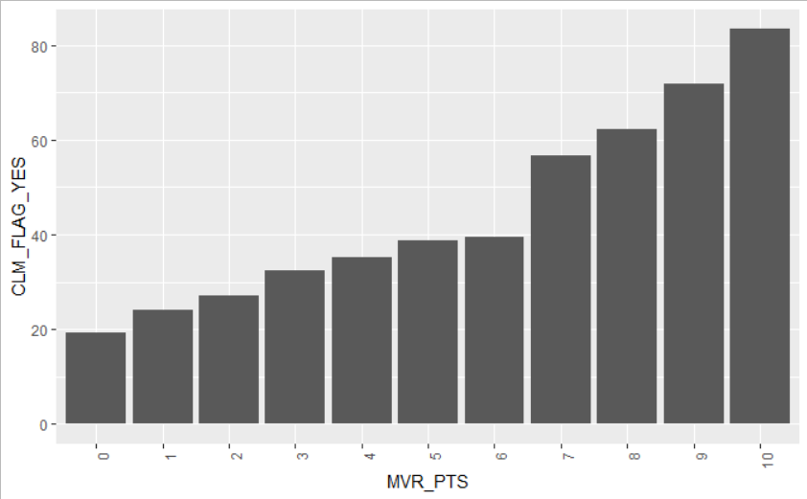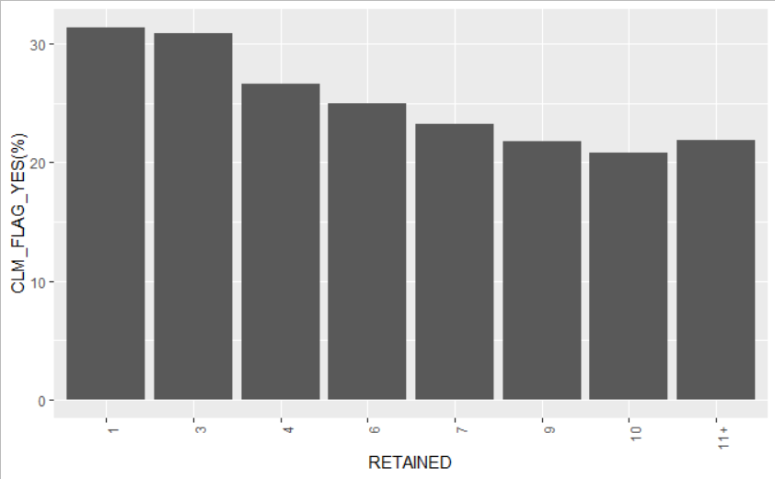**Korelacja zmiennych numerycznych ze zmienną celu.**

Z wykresu wynika, że im dłużej klient korzystał z usług ubezpieczeń komunikacyjnych tym mniejsza jest jego skłonność do powodowania roszczeń. Zależność ta jednak nie jest bardzo silna. W większości przypadków niezależnie ile lat klient miał polisy i tak roszczenia były powodowane w przedziale od 20 do 30%. W związku z tym rezygnujemy z ujmowania tej zmiennej w modelu.

W przypadku zmiennych, MVR_PTS widzimy silną korelację. Jeżeli chodzi o zmienną MVR_PTS to jest ona silnie dodatnio skorelowana ze zmienną celu. Sprawdzamy również korelację zmiennej AGE_YEARS do CLM_FLAG i wynika z niej:

[1] "Procent roszczeń dla grupy Młodzi (<25): 56.04"

[1] "Procent roszczeń dla grupy Pomiędzy (25-64): 26"

[1] "Procent roszczeń dla grupy Seniorzy (65+): 29.41"

Z tych proporcji wynika, że najczęściej roszczenia powodują osoby młode, dlatego też zmienną AGE_YEARS zamieniamy na binarną 1 – dla osób poniżej 25 lat, 0 – dla osób powyżej tego wieku i tworzymy nową zmienną Young_age.

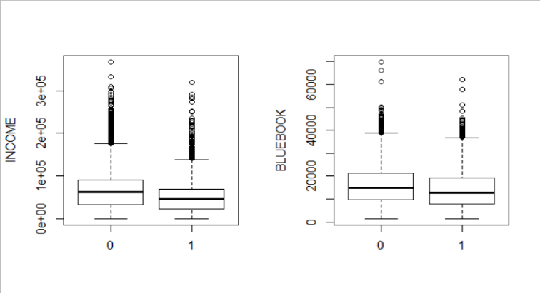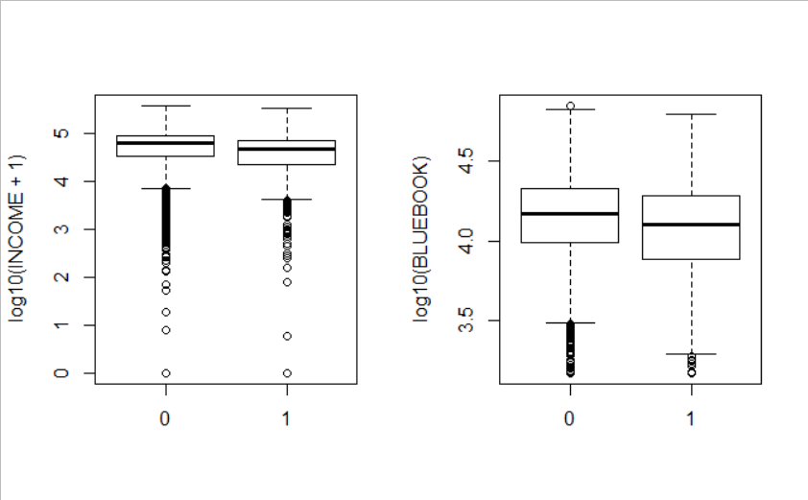

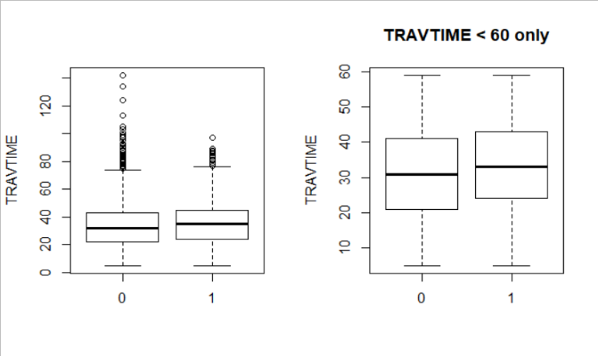

Z wykresów typu boxplot wynika, że osoby podróżujące częściej, powodują roszczenia natomiast osoby z większymi zarobkami i droższymi samochodami robią to rzadziej.

**4. Korelacje między zmiennymi.**

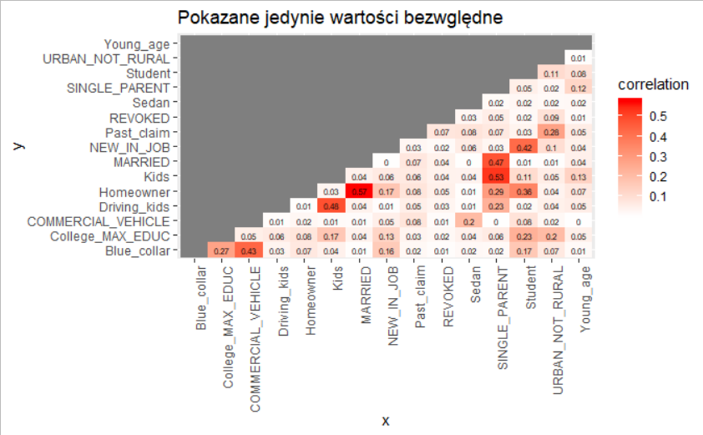**4.1 Korelacja między zmiennymi binarnymi.**

W większości przypadków korelacje między zmiennymi binarnymi są słabe, ale kilka się wyróżnia:

- korelacja pomiędzy statusem zatrudnienia - Blue_collar a użytkowaniem samochodu – Commercial_Vehicle

- korelacja pomiędzy zmiennymi HOMEOWNER a MARRIED

- korelacja pomiędzy NEW_IN_JOB oraz STUDENT

- pomiędzy Driving_kids oraz kids

- pomiędzy SINGLE_PARENT a MARRIED

W związku z tym nie będziemy brać pod uwagę zmiennych Blue Collar, oraz Student w dalszych rozważaniach

Natomiast ze zmiennych HOMEOWNER, MARRIED, Driving_kids oraz kids utworzymy jedną zmienną abstrakcyjną

- „marriage_home_and_kids_score”:

1. 8 punktów –właściciel domu w związku małżeńskim
2. 7 punktów – właścicielem domu, nie w związku małżeńskim bez dzieci
3. 6 punktów – w związku małżeńskim nie właściciel domu
4. 5 punktów – nie w związku, bez dzieci, nie jest właścicielem domu
5. 4 punktów – właściciel domu, samotnie wychowujący dziecko
6. 0 punktów – samotnie wychowujący dziecko, bez własności domu

**Korelacja między zmiennymi numerycznymi**

Widzimy korelację między zarobkami a wartością samochodu dlatego nie będziemy brać pod uwagę jednej z tych wartości. Rezygnujemy z wartości samochodu

Korelacja INCOME i BLUEBOOK: 0.42

Korelacja INCOME i TRAVTIME: -0.05

Korelacja TRAVTIME i BLUEBOOK: -0.02

**Korelacja między czasem podróżowania (TRAVTIME) a zmiennymi binarnymi**

Variable Correlation

14 URBAN_NOT_RURAL -0.17

2 College_MAX_EDUC -0.04

8 NEW_IN_JOB -0.02

5 Homeowner -0.01

11 Sedan -0.01

12 SINGLE_PARENT -0.01

6 Kids 0.00

9 Past_claim 0.00

10 REVOKED 0.00

15 Young_age 0.00

3 COMMERCIAL_VEHICLE 0.01

4 Driving_kids 0.01

7 MARRIED 0.01

13 Student 0.02

1 Blue_collar 0.03

**Korelacja między zarobkami (INCOME) a zmiennymi binarnymi**

Variable Correlation

8 NEW_IN_JOB -0.36

13 Student -0.34

6 Kids -0.15

15 Young_age -0.09

9 Past_claim -0.06

12 SINGLE_PARENT -0.06

4 Driving_kids -0.04

7 MARRIED -0.04

1 Blue_collar -0.03

10 REVOKED -0.02

11 Sedan 0.04

3 COMMERCIAL_VEHICLE 0.09

5 Homeowner 0.11

14 URBAN_NOT_RURAL 0.19

2 College_MAX_EDUC 0.49

**Korelacja zmiennych binarnych z sumą roszczenia (CLM_AMT)**

Variable Correlation

5 Homeowner -0.08

7 MARRIED -0.08

11 Sedan -0.07

2 College_MAX_EDUC -0.06

8 NEW_IN_JOB 0.03

13 Student 0.03

15 Young_age 0.05

1 Blue_collar 0.06

4 Driving_kids 0.07

6 Kids 0.07

10 REVOKED 0.07

3 COMMERCIAL_VEHICLE 0.10

12 SINGLE_PARENT 0.10

14 URBAN_NOT_RURAL 0.12

9 Past_claim 0.14

Ostatecznie po wszystkich transformacjach do użycia w modelach wybraliśmy zmienne:

1. Driving_kids
2. TRAVTIME
3. Past_claim
4. REVOKED
5. MVR_PTS
6. NEW_IN_JOB
7. Young_age
8. College_MAX_EDUC
9. marriage_kids_and_home_score – nowo utworzona zmienna abstrakcyjna z połączenia MARRIED, SINGLE_PARENT, HOMEOWNER, KIDS
10. Sedan
11. URBAN_NOT_RURAL

**5. Wybrane modele.**

Do dalszych obliczeń wybraliśmy model „Regresji Poissona”,„Regresji dwumianowej” oraz „Regresji ujemnej dwumianowy” będziemy oceniać na podstawie kryterium AIC. Zbiór podzieliliśmy na zbiór treningowy, który zawiera 6999 rekordów. Zbiór walidacyjny zawiera pozostałe 3296 rekordów.

**5.1 Regresja Poissona**

Call:

glm(formula = CLM_FLAG ~ Driving_kids + TRAVTIME + Past_claim +

REVOKED + MVR_PTS + NEW_IN_JOB + Young_age + College_MAX_EDUC +

marriage_home_and_kids_score + Sedan + URBAN_NOT_RURAL, family = "poisson",

data = model_data_train)

Deviance Residuals:

Min 1Q Median 3Q Max

-2.13262 -0.68098 -0.49078 0.09423 2.41199

Coefficients:

Estimate Std. Error z value Pr(>|z|)

(Intercept) -2.592467 0.133135 -19.472 < 2e-16 ***

Driving_kids 0.361676 0.062830 5.756 8.59e-09 ***

TRAVTIME 0.010282 0.001462 7.034 2.00e-12 ***

Past_claim 0.334813 0.052867 6.333 2.40e-10 ***

REVOKED 0.399631 0.057400 6.962 3.35e-12 ***

MVR_PTS 0.052017 0.010302 5.049 4.44e-07 ***

NEW_IN_JOB 0.268116 0.073351 3.655 0.000257 ***

Young_age 0.383232 0.116394 3.293 0.000993 ***

College_MAX_EDUC -0.547526 0.047637 -11.494 < 2e-16 ***

marriage_home_and_kids_score -0.079911 0.008457 -9.449 < 2e-16 ***

Sedan -0.468970 0.062168 -7.544 4.57e-14 ***

URBAN_NOT_RURAL 1.532659 0.107448 14.264 < 2e-16 ***

---

Signif. codes: 0 ‘***’ 0.001 ‘**’ 0.01 ‘*’ 0.05 ‘.’ 0.1 ‘ ’ 1

(Dispersion parameter for poisson family taken to be 1)

Null deviance: 4934.9 on 6998 degrees of freedom

Residual deviance: 3877.3 on 6987 degrees of freedom

AIC: 7637.3

Number of Fisher Scoring iterations: 6

Z modelu wynika, że wszystkie przyjęte predyktory są znaczące. Potwierdza również korelacje, które zostały zauważone wcześniej. Za pomocą funkcji varImp() z pakietu caret sprawdzamy również jak znaczące są wybrane predyktory.

Overall

Driving_kids 5.756405

TRAVTIME 7.034431

Past_claim 6.333054

REVOKED 6.962208

MVR_PTS 5.049016

NEW_IN_JOB 3.655244

Young_age 3.292556

College_MAX_EDUC 11.493814

marriage_home_and_kids_score 9.449330

Sedan 7.543592

URBAN_NOT_RURAL 14.264174

**5.2 Model dwumianowy**

Call:

glm(formula = CLM_FLAG ~ Driving_kids + TRAVTIME + Past_claim +

REVOKED + MVR_PTS + NEW_IN_JOB + Young_age + College_MAX_EDUC +

marriage_home_and_kids_score + Sedan + URBAN_NOT_RURAL, family = binomial,

data = model_data_train)

Deviance Residuals:

Min 1Q Median 3Q Max

-2.4627 -0.7416 -0.4590 0.6691 3.1240

Coefficients:

Estimate Std. Error z value Pr(>|z|)

(Intercept) -2.544512 0.161774 -15.729 < 2e-16 ***

Driving_kids 0.691841 0.091047 7.599 2.99e-14 ***

TRAVTIME 0.018031 0.001972 9.146 < 2e-16 ***

Past_claim 0.487743 0.068312 7.140 9.34e-13 ***

REVOKED 0.781000 0.084025 9.295 < 2e-16 ***

MVR_PTS 0.112487 0.014989 7.504 6.17e-14 ***

NEW_IN_JOB 0.550913 0.109431 5.034 4.80e-07 ***

Young_age 0.831417 0.195120 4.261 2.03e-05 ***

College_MAX_EDUC -0.922041 0.062987 -14.639 < 2e-16 ***

marriage_home_and_kids_score -0.162349 0.012810 -12.674 < 2e-16 ***

Sedan -0.737778 0.077158 -9.562 < 2e-16 ***

URBAN_NOT_RURAL 2.185165 0.122327 17.863 < 2e-16 ***

---

Signif. codes: 0 ‘***’ 0.001 ‘**’ 0.01 ‘*’ 0.05 ‘.’ 0.1 ‘ ’ 1

(Dispersion parameter for binomial family taken to be 1)

Null deviance: 8120.9 on 6998 degrees of freedom

Residual deviance: 6521.4 on 6987 degrees of freedom

AIC: 6545.4

Number of Fisher Scoring iterations: 5

|  |
| --- |
| Overall  Driving_kids 7.598739  TRAVTIME 9.145643  Past_claim 7.139887  REVOKED 9.294808  MVR_PTS 7.504479  NEW_IN_JOB 5.034326  Young_age 4.261044  College_MAX_EDUC 14.638569  marriage_home_and_kids_score 12.673925  Sedan 9.561867  URBAN_NOT_RURAL 17.863249 |
|  |
| |  | | --- | |  | |

Biorąc pod uwagę kryterium AIC model ten wydaje się lepszy. Ponownie za pomocą funkcji varImp() z pakietu caret sprawdzamy, które zmienne są najbardziej zanczące. Potwierdza się, że najbardziej znaczącymi zmiennymi dla naszego modelu są zmienne URBAN_NOT_RURAL, College_MAX_EDUC oraz zmienna stworzona z kombinacji MARRIED, SINGLE_PARENT, KIDS i HOMEOWNER czyli marriage_home_and_kids_score

**5.3 Model ujemny dwumianowy.**

Overall

Driving_kids 5.756200

TRAVTIME 7.034247

Past_claim 6.332945

REVOKED 6.961908

MVR_PTS 5.048878

NEW_IN_JOB 3.655220

Young_age 3.292343

College_MAX_EDUC 11.493503

marriage_home_and_kids_score 9.449029

Sedan 7.543411

URBAN_NOT_RURAL 14.264010

Call:

glm.nb(formula = CLM_FLAG ~ Driving_kids + TRAVTIME + Past_claim +

REVOKED + MVR_PTS + NEW_IN_JOB + Young_age + College_MAX_EDUC +

marriage_home_and_kids_score + Sedan + URBAN_NOT_RURAL, data = model_data_train,

init.theta = 4615.872777, link = log)

Deviance Residuals:

Min 1Q Median 3Q Max

-2.13241 -0.68097 -0.49077 0.09419 2.41196

Coefficients:

Estimate Std. Error z value Pr(>|z|)

(Intercept) -2.592472 0.133139 -19.472 < 2e-16 ***

Driving_kids 0.361686 0.062834 5.756 8.60e-09 ***

TRAVTIME 0.010282 0.001462 7.034 2.00e-12 ***

Past_claim 0.334822 0.052870 6.333 2.41e-10 ***

REVOKED 0.399640 0.057404 6.962 3.36e-12 ***

MVR_PTS 0.052019 0.010303 5.049 4.44e-07 ***

NEW_IN_JOB 0.268134 0.073356 3.655 0.000257 ***

Young_age 0.383239 0.116403 3.292 0.000994 ***

College_MAX_EDUC -0.547535 0.047639 -11.494 < 2e-16 ***

marriage_home_and_kids_score -0.079914 0.008457 -9.449 < 2e-16 ***

Sedan -0.468975 0.062170 -7.543 4.58e-14 ***

URBAN_NOT_RURAL 1.532665 0.107450 14.264 < 2e-16 ***

---

Signif. codes: 0 ‘***’ 0.001 ‘**’ 0.01 ‘*’ 0.05 ‘.’ 0.1 ‘ ’ 1

(Dispersion parameter for Negative Binomial(4615.873) family taken to be 1)

Null deviance: 4934.6 on 6998 degrees of freedom

Residual deviance: 3877.0 on 6987 degrees of freedom

AIC: 7639.5

Number of Fisher Scoring iterations: 1

Regresja ujemna dwumianowa wydaje się być najgorszym z tych trzech modeli biorąc pod uwagę kryterium AIC. Regresja ta ma bardzo podobną charakterystykę rozkładu parametrów znaczących do Regresji Poissona.

**5.4 Porównanie modeli.**

AIC BIC loglik

model_1 7637.286 7719.528 -3806.643

model_2 6545.436 6627.679 -3260.718

model_3 7639.451 7728.547 -3806.726

Biorąc pod uwagę kryterium AIC najlepszym modelem jest model dwumianowy. We wszystkich wypadkach wybrane predyktory były znaczące. Korzystając z biblioteki caret w pakiecie RStudio sprawdziliśmy, że najbardziej znaczącymi parametrami były URBAN_NOT_RURAL, College_MAX_EDUC oraz zmienna marriage_home_and_kids_score. Wybór ten potwierdza również kryterium BIC oraz logarytm wiarygodności.

**6. Ewaluacja modeli.**

Modele będą ewaluowane za pomocą funkcji confusionMatrix() z pakietu caret na zbiorze testowym 3297 obserwacji. Poza tym wygenerujemy krzywą ROC oraz obliczymy AUC (Area Under Curve). Pole powierzchni pod krzywą ROC. Im większa jest ta wartość tym lepiej.

**6.1 Regresja Poissona.**

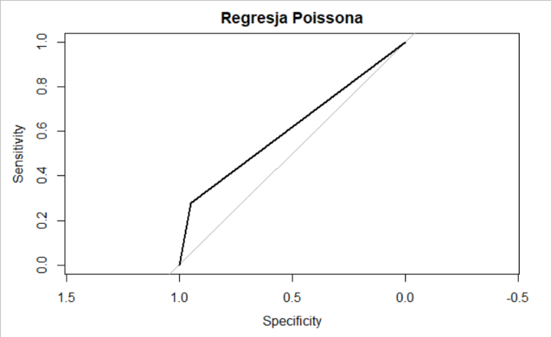

Confusion Matrix and Statistics

Reference

Prediction 0 1

0 2304 628

1 121 244

Accuracy : 0.7728

95% CI : (0.7581, 0.787)

No Information Rate : 0.7355

P-Value [Acc > NIR] : 4.5e-07

Kappa : 0.2825

Mcnemar's Test P-Value : < 2e-16

Sensitivity : 0.27982

Specificity : 0.95010

Pos Pred Value : 0.66849

Neg Pred Value : 0.78581

Prevalence : 0.26448

Detection Rate : 0.07401

Detection Prevalence : 0.11071

Balanced Accuracy : 0.61496

'Positive' Class : 1

AUC(auc_sample1$predictions, auc_sample1$labels, label.ordering = NULL)

[1] 0.7905431

Po ewaluacji modelu możemy spojrzeć na macierz pomyłek oraz podstawowe statystyki dla tego modelu. Wygenerowaliśmy również krzywą ROC oraz za pomocą funkcji AUC z biblioteki cvAUC w pakiecie R obliczyliśmy pole pod powierzchnią krzywej. Skuteczność modelu(Accuracy) wynosi 0,77. Jest to jedna z najważniejszych miar skuteczności modelu mówi o liczbie prawidłowych predykcji w stosunku do całego zbioru danych.

**6.2 Regresja dwumianowa**

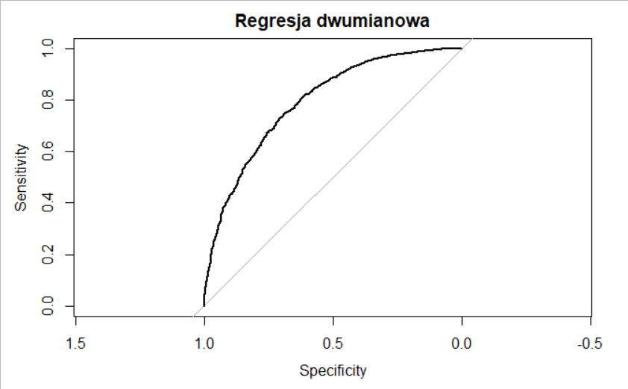

Reference

Prediction 0 1

0 2265 568

1 160 304

Accuracy : 0.7792

95% CI : (0.7646, 0.7933)

No Information Rate : 0.7355

P-Value [Acc > NIR] : 3.91e-09

Kappa : 0.3325

Mcnemar's Test P-Value : < 2.2e-16

Sensitivity : 0.34862

Specificity : 0.93402

Pos Pred Value : 0.65517

Neg Pred Value : 0.79951

Prevalence : 0.26448

Detection Rate : 0.09221

Detection Prevalence : 0.14073

Balanced Accuracy : 0.64132

'Positive' Class : 1

AUC(auc_sample2$predictions, auc_sample2$labels, label.ordering = NULL)

[1] 0.7916034

Ewaluacja modelu Regresji dwumianowej, potwierdza nasze wcześniejsze stwierdzenia dotyczące najlepszej jakości tego modelu. Wartość Accuracy oraz AUC to potwierdzają.

**6.3 Regresja ujemna dwumianowa**

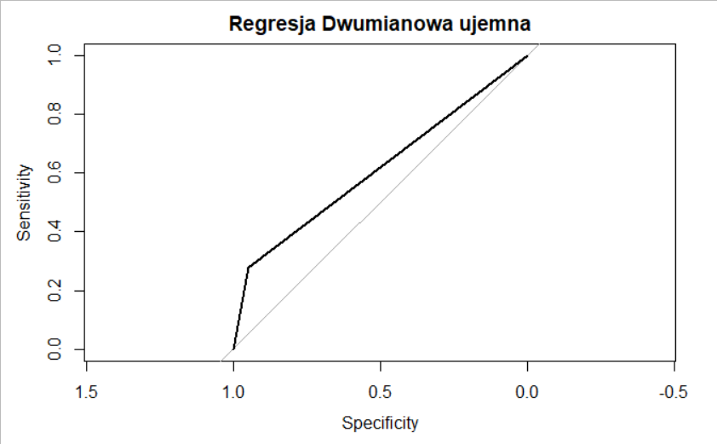

AUC(auc_sample3$predictions, auc_sample3$labels, label.ordering = NULL)

[1] 0.6149598

Confusion Matrix and Statistics

Reference

Prediction 0 1

0 2304 628

1 121 244

Accuracy : 0.7728

95% CI : (0.7581, 0.787)

No Information Rate : 0.7355

P-Value [Acc > NIR] : 4.5e-07

Kappa : 0.2825

Mcnemar's Test P-Value : < 2e-16

Sensitivity : 0.27982

Specificity : 0.95010

Pos Pred Value : 0.66849

Neg Pred Value : 0.78581

Prevalence : 0.26448

Detection Rate : 0.07401

Detection Prevalence : 0.11071

Balanced Accuracy : 0.61496

'Positive' Class : 1

Ostatni model wypada najgorzej ze wszystkich trzech co również zostało potwierdzone w wyliczeniach z użyciem funkcji confusionMatrix(), oraz roc() i AUC().